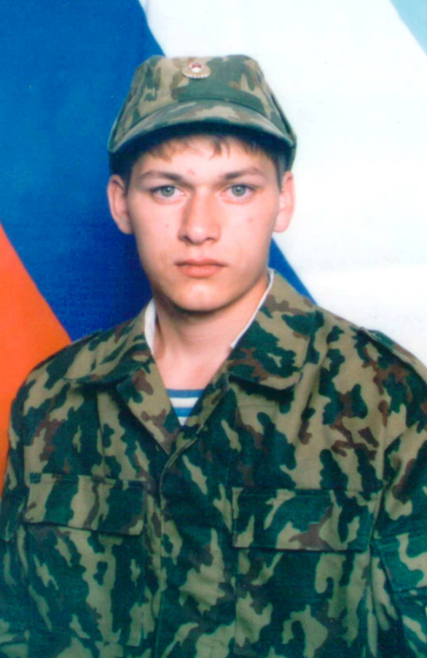**ОРДЕН МУЖЕСТВА ПОМЕРТНО…**

Война никогда не бывает милосердной – это всегда трагедия, боль, слезы, смерть... Но война в Чечне, или как её называют Вторая Чеченская кампания, была страшна и тем, что люди уже привыкали к сообщениям о числе погибших, равнодушно взирали на экраны телевизоров, где мелькали кадры из разрушенного Грозного.

У этой войны еще нет полной истории. Не все факты и документы изучены, известны не все имена героев и антигероев. Но немало сказано о причинах этого кровопролития, много написано о том, как там велись боевые действия. Ясно одно: шла самая настоящая война.

Там, в Чечне, несли боевую вахту наши солдаты – молодые парни. И где бы каждый из них ни находился – обезвреживал какое-либо зарядное устройство, обходил печально известную всем площадь «Минутку» в Грозном или стоял на посту – они обязаны были достойно выполнить свой воинский долг, как и подобает настоящему мужчине. А близкие и родные должны были их ждать. И делать все возможное, чтобы ребята чувствовали поддержку, были уверены в том, что о них помнят, их любят и ждут.

Солдатом этой войны был и наш земляк, выпускник Чернышевской средней школы №3 Потапенко Михаил. На мемориальной плите лаконичная надпись - «В этой школе учился Потапенко Михаил Александрович. 29 октября 1999 года погиб в Чеченской войне».

**ДЕТСКИЕ ГОДЫ**

Солдатами не рождаются… Нам хорошо известна эта расхожая фраза. И это на самом деле так. Ведь детство и юные годы у всех проходят одинаково. Миша родился и рос в Чернышевском. Был непоседой, доставляя немало хлопот взрослым.

Как все мальчишки, гонял мяч, играл в войну. Став постарше, увлекся техникой, обзавелся мотоциклом. Любил не только ездить на своей железной лошадке, но и ухаживать за ней, постоянно что-то подкручивал, смазывал, чистил. А еще он очень любил животных. «Все бездомные собаки и кошки были наши, - вспоминает мать Миши Людмила Михайловна, - всех старался обогреть, накормить». Как-то он ехал на мотоцикле, на пути попалась собака. Чтобы не задавить ее, мотоциклист свернул в сторону, упал, травмировал колено, да так сильно, что попал в больницу. Когда мама была в палате, Миша крепился, говорил: « Не волнуйся, все нормально!». На нестерпимую боль в колене жаловался только тогда, когда мамы не было рядом, только тогда у него на глазах появлялись слезы.

В школе тоже самая обычная жизнь: друзья, одноклассники, школьные вечера, походы, песни под гитару. Среди сверстников ничем не выделялся. Для друзей просто Мишка, Миха, Потапыч. Для мамы Мишутка.

И как это часто бывает, только потом, мы стараемся вспомнить любую мелочь, слово, поступок, в которых бы просматривался будущий герой. Но так почти никогда не бывает. И без этого «бронзового налёта» они нам роднее и ближе.

**СЛУЖБА НА ОПАСНОМ РУБЕЖЕ**

После окончания школы по направлению военкомата поехал в город Волжский учиться на водителя. Успешно закончил курсы. В мае 1998 года Михаил Потапенко был призван на срочную военную службу. Людмила Михайловна, узнав об этом, поехала провожать сына в армию. Расставаясь, попросила быть осторожным, не лезть, куда не надо и, главное писать письма. Обычный материнский наказ.

Миша писал исправно, иногда присылал фотографии.

Декабрь 1998 г.: *«Пишу с нового места. Уехал еще дальше. Попал в нормальную часть. Она находится в городке, который все называют немецким. Казармы здесь небольшие, но классные. Живем в кубриках, в каждом – по 4-5 человек. Есть радио, зеркало, у каждого своя тумбочка, свой шкафчик. Матрасы у нас тоже классные – финские! Они такие толстые, что ложишься на них и проваливаешься, как в перину. Здорово!*

*У меня есть свой танк, свое оружие. С завтрашнего дня начинаем учебный сезон, он продлится две недели, потом - выход в горы. Говорят, уйдем на три недели. У меня пока все нормально, ни на что ни жалуюсь. Кормят здесь так же, как в « учебке». Как у вас дела? Как учится Анюта? Мама, ты писала, что собираешься делать ремонт. Сделала или нет? В увольнение здесь не отпускают, а вот на счет отпуска не знаю. Если отпустят, приеду, если нет, то ждите через полтора года. Это всего ничего, время пролетит быстро*».

На конверте стоял почтовый штемпель Владикавказ.

Последнее письмо из Северной Осетии пришло 29 октября 1999 г., в день гибели Миши. Кстати, весточку из армии получили все, с кем он переписывался. Уходя на задание, Миша написал всем, словно прощался с родными и близкими ему людьми.

Но в письмах не было ничего необычного. Писал, что «настроение отменное, служба идёт потихоньку, здесь тихо, так что за меня не беспокойтесь»

Подробности гибели сына мать узнала из письма командира части № 64514. В этом письме - события последнего боя. 27 октября рота, в которой служил Михаил Потапенко, получила приказ на убытие в состав объединенной группировки «Запад» российских войск в Чеченской республике. Рота прибыла маршем в район селения Нижний Бамут.

29 октября она приступила к выполнению боевой задачи – подавление огневых точек бандитов, окопавших на окраине села. Отстрелявшись, подразделение отходило на запасные позиции для пополнения боеприпасов. В это время боевики начали обстреливать позиции роты. Несмотря на обстрел, солдаты продолжали грузить снаряды.

В результате одного из разрывов был ранен командир взвода лейтенант В.Р. Ахмадеев. Двое танкистов, одним из них был Миша, бросились на помощь. Рискуя жизнью, ребята попытались вынести своего командира из-под обстрела, оказать ему первую медицинскую помощь. Раздался еще один взрыв, солдаты были ранены.

Авиация подавила огневые точки боевиков, на помощь пришли соседние подразделения. С тяжёлым ранением рядовой Потапенко был отправлен на вертолете в госпиталь во Владикавказ, где сразу же началась операция, но. … Слишком много было потеряно крови. Миша умер на операционном столе.

«Прошу принять искренние соболезнования по поводу кончины Вашего сына, - пишет гвардии майор Ю. Нияковский. – Заверяю Вас, что память о нем навсегда останется в наших сердцах».

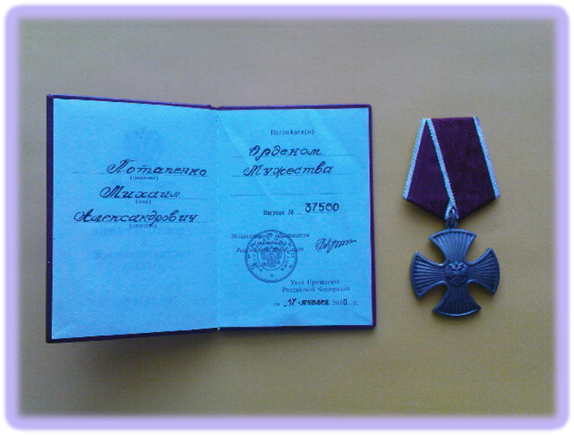

**МНЕ ВСЕГО ЛИШЬ ИСПОЛНИЛОСЬ 20, А МЕНЯ НА ЗЕМЛЕ УЖЕ НЕТ…**

Путь домой оказался долгим и трудным. 6 ноября 1999 года поздно вечером в Мирнинском аэропорту приземлился самолёт, на борту которого был груз-200. С войны возвращаются не только живые… В последний путь его провожал весь посёлок.

*Не спешите, постойте, ребята!*

*Побеседуйте тихо со мной.*

*И скажите: «Какой был веселый!*

*И какой он еще молодой!»*

*Подождите, девчонки, смеяться,*

*Посмотрите на этот портрет,*

*Мне всего лишь исполнилось 20,*

*А меня на земле уже нет…*

*Я войну эту страшную видел,*

*С автоматом я в бой уходил.*

*Чтобы вас здесь никто не обидел,*

*Чтобы вас здесь никто не убил!*

*Мать рыдает, горюет, страдая,*

*Над могилою ранней моей,*

*Да поет, по весне заливаясь,*

*Голосистый шальной соловей.*

*Побывайте у мамы в квартире,*

*Навестите родную мою.*

*Чтобы знала она, что о сыне.*

*Кто-то помнит в родимом краю.*

*(Из стихотворения Е.Невровой)*

**Наумова В.Г.,** учитель истории,

педагог-библиотекарь МБОУ «СОШ №3»

п. Чернышевский